Триває підготовка до акредитації освітньо-професійної програми «Управління персоналом та економіка праці»
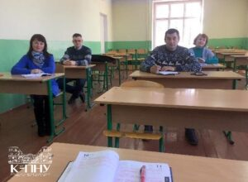
16 лютого 2021 р. відбулася робоча зустріч Геннадія Бесарабчука, керівника навчально-методичного центру забезпечення якості освіти, кандидата педагогічних наук, із колективом кафедри менеджменту природничо-економічного факультету, яку очолює Юрій Лисак, кандидат економічних наук, доцент. Участь у зустрічі взяли: Іван Семенець, декан природничо-економічного факультету, кандидат економічних наук, доцент; Ірина Андрейцева, гарант освітньо-професійної програми, кандидат економічних наук, доцент; Надія Олійник, кандидат педагогічних наук, доцент; Оксана Лаврук, кандидат економічних наук, доцент; Вадим Семендяк, кандидат економічних наук.
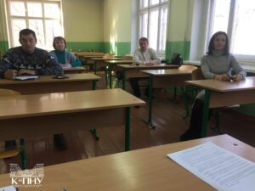
Під час зустрічі було обговорено низку організаційно-виробничих питань із підготовки до проведення акредитації освітньо-професійної програми «Управління персоналом та економіка праці» спеціальності 073 Менеджмент першого (бакалаврського) рівня, зокрема: питання щодо функціювання системи внутрішнього забезпечення якості вищої освіти в К-ПНУ і реалізації заходів з оцінювання якості освітньої діяльності та якості вищої освіти у виші на основі чинних нормативних документів.
Навчально-методичний центр забезпечення якості освіти

